Kakao
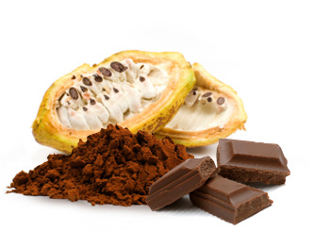

Kakao je zvyčajne označenie pre prášok, ktorý sa vyrába drvením kakaových bôbov. Bez úprav(sladenie) má extrémne horkú chuť.
Využitie:
Kakao tvorí hlavnú zložky čokolády. Ďalším využitím je príprava kakaa(nápoja). Kakao sa tiež pridáva do rôznych koláčov. Kakao má svoje miesto aj v medicíne. Na základe výskumov sa predpokladá, že kakao pôsobí preventívne proti srdcovým chorobám(až 50% nižšie riziko úmrtia). Pri drvení kakaových bôbov sa vyrabá okrem kakaového prášku aj kakaové maslo, ktoré sa pridáva do medicinálnych a kozmetických výrobkov.

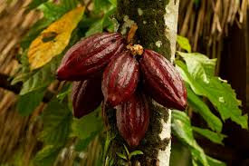
Kakaovník(Theobroma cacao ) je vždy zelený, husto olistený strom. Divoko rastúci kakaovník vyrastá až do výšky 15 metrov. Má ružové kvety, ktoré vyrastajú v trsoch na tenkých stopkách. Plod kakaovníka sa podoba veľkému struku, ktorý dorastá do dĺžky 10-28 cm a môže vážiť až 500 g. Vo vnútry plodu sú semená(kakaové bôby) zoskupené v radoch.

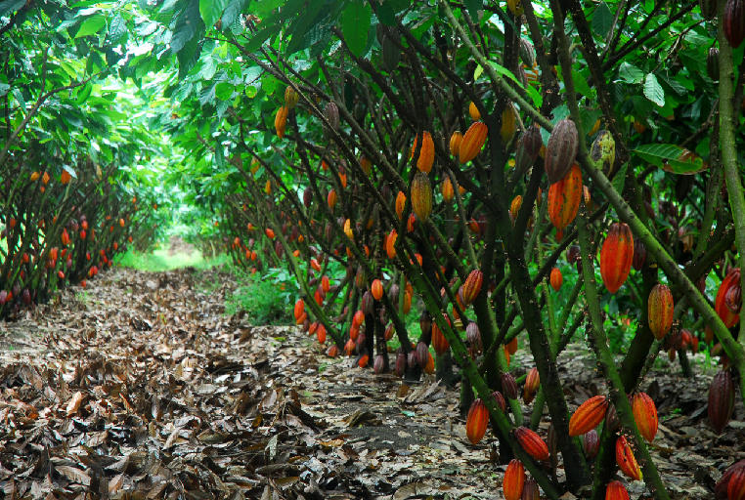
Plod kakaovníka

Kakaovník pochádza z Južnej Ameriky, kde rástol v povodí riek Orinoco a Amazon asi pred 3000 rokmi.
V 4.storočí Mayovia prvýkrát uvarili horúci nápoj z kakaových bôbov(horúcu čokoládu). V 9.storočí Aztéci používali kakaové bôby aj ako platidlo. Do Európy čokoládu doviezli Španieli až v 16.storočí.

Kakaová plantáž v Španielsku
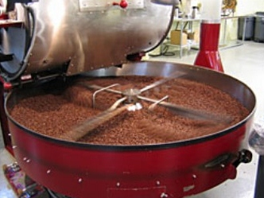
Vo svojich počiatkoch sa kakao vyrábalo pôvodným primitívnym spôsobom(drvenie strúhadlovým kameňom a ručným valčekom). Dnes sa kakaové bôby najprv čistia a triedia a až potom pražia. Bôby sa pražia pri teplote 80-130°C. Pri pražení strácajú vlhkosť, získavajú bohatšiu arómu a tiež sa mení ich farba. Opražené kakaové bôby sa drvia(vzniká
Praženie kakaových bôbov
kakaová hmota). Z kakaovej hmoty sa vyrába čokoláda, alebo sa ďalej spracuje na kakaové maslo
a prášok.
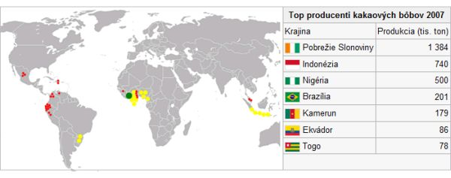
Kakaovník sa pestuje v blízkosti rovníka, kde je horúce a vlhké podnebie, ktoré im vyhovuje. Vo svete sa až 90% bôbov vyprodukuje na malých rodiných farmách. V podnebí ako má Slovensko nedokážeme dopestovať kakaovník.

Zdroje:
http://www.tvojesrdce.sk/index.php?option=com_content&task=view&id=133&Itemid=167
http://www.bonbonin.sk/zaujimavosti-o-cokolade/vsetko-o-kakau/
http://finweb.hnonline.sk/investicie-122/kakao-ovlada-pobrezie-slonoviny-403227
http://www.ihorizont.cz/blog/andela-novotna/nektera-zajimava-fakta-o-kakau
http://sk.makechocolatefair.org/issues/cocoa-production-nutshell
Stanislava Ivanová 2.D

